三张活地图首页设计方案汇编
  - 十个方案的预览与选型参考
2026年11月4日
本文件将三张活地图网站的十个首页方向集中整理，沿用讨论中的 1 至 10 号编号。每个方案均附有本站适配预览、设计说明、适配建议与参考来源，便于比较并确定后续改版方向。
方案 1 至 5 参考现有模板或开源主题；方案 6 至 10 参考成熟产品或工作室官网。全部预览均为绘图生成的静态首页样板，不是原站截图，也不表示已在本站实现对应交互。

方案总览
编号 | 方案方向 | 重点
1 | Editorial 杂志式知识地图 | 图文编排与章节入口
2 | Retypeset 中文书页式 | 中文排版与书页阅读
3 | Astro Erudite 深色学术索引 | 暗色目录与克制层次
4 | Accession 知识展览导览 | 展览主视觉与编号导览
5 | Gallery 分类画廊式 | 三列缩略图与知识索引
6 | Raycast 红黑光影与知识搜索 | 光影气氛与概念检索
7 | Vercel 浅色工程网格与几何结构 | 工程网格与三图分工
8 | Linear 精密深色知识界面 | 真实界面预览与精细层级
9 | Active Theory 立体粒子知识空间 | 三层点云与立体空间
10 | iyO 单色粒子波纹 | 单色微粒与有机波纹

选型建议
优先关注中文阅读与编辑感，可先比较 1 和 2；希望科技感清晰且方便接入现有内容，可先比较 7 和 8；明确希望使用粒子动效，可重点比较 9 和 10。以上是设计适配判断，最终方向可按视觉偏好与实现成本共同确定。
共同要求是让领域、生态、认知三个入口清楚可见，继续复用现有内容、搜索和地图结构。选择后先制作一个可访问的首页原型，再验证手机布局、动效和地图跳转。

01 Editorial 杂志式知识地图
模板参考
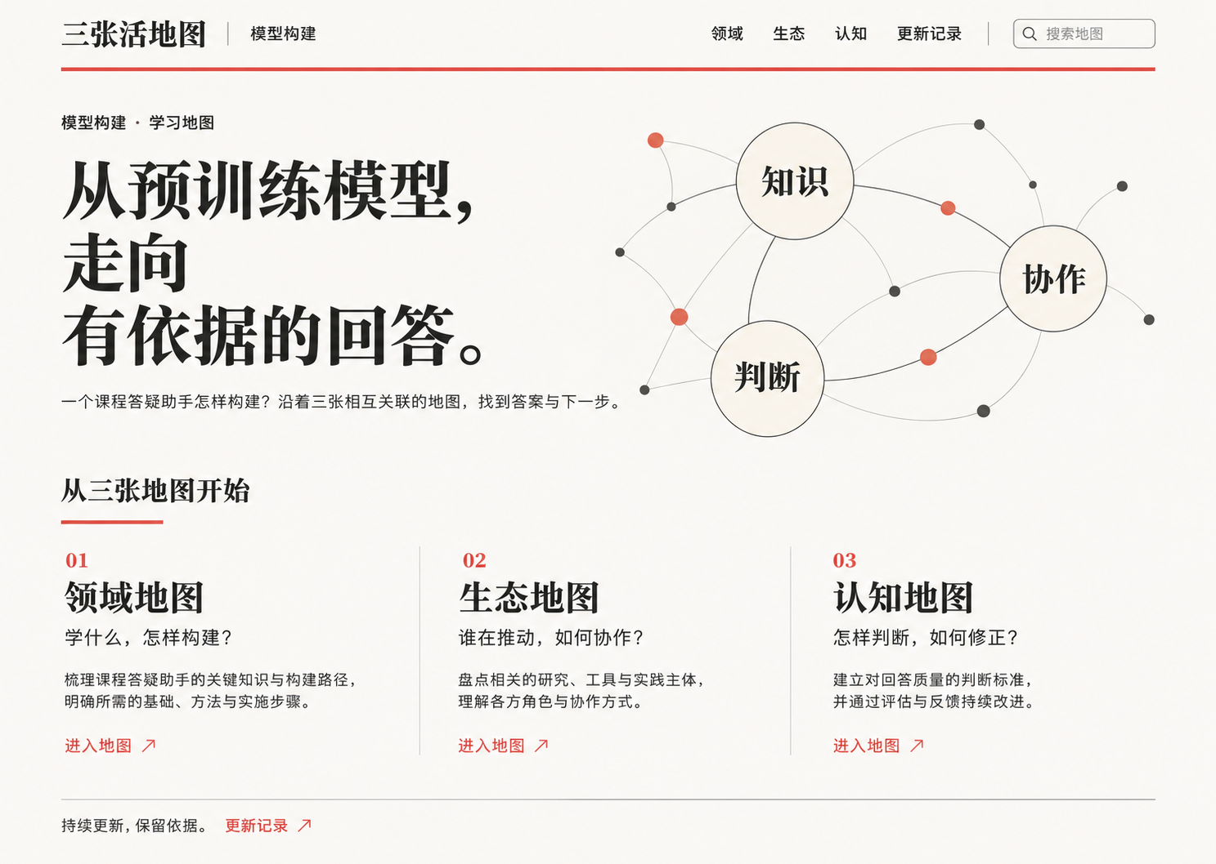
方案 1 的本站适配预览
设计说明 暖白底色、黑色衬线标题和珊瑚红细线形成清晰层次。左侧介绍项目，右侧放知识关系示意，下方并列三个地图入口。
适用情形 适合希望首页有编辑设计感，同时让第一次访问者迅速理解项目主题的情形。图文比例与章节编号是这一方案的重点。
适配建议 把模板的图文布局移植到现有 Next.js 首页；图示采用本站真实知识结构，三个入口直接链接当前地图。中文标题需重新选字重与行距。
实施注意 需要准备质量稳定的知识图示。移植时应保留所用模板要求的设计署名，具体使用条件以官方许可为准。
参考来源 https://html5up.net/editorial
官方许可说明

02 Retypeset 中文书页式
开源主题参考
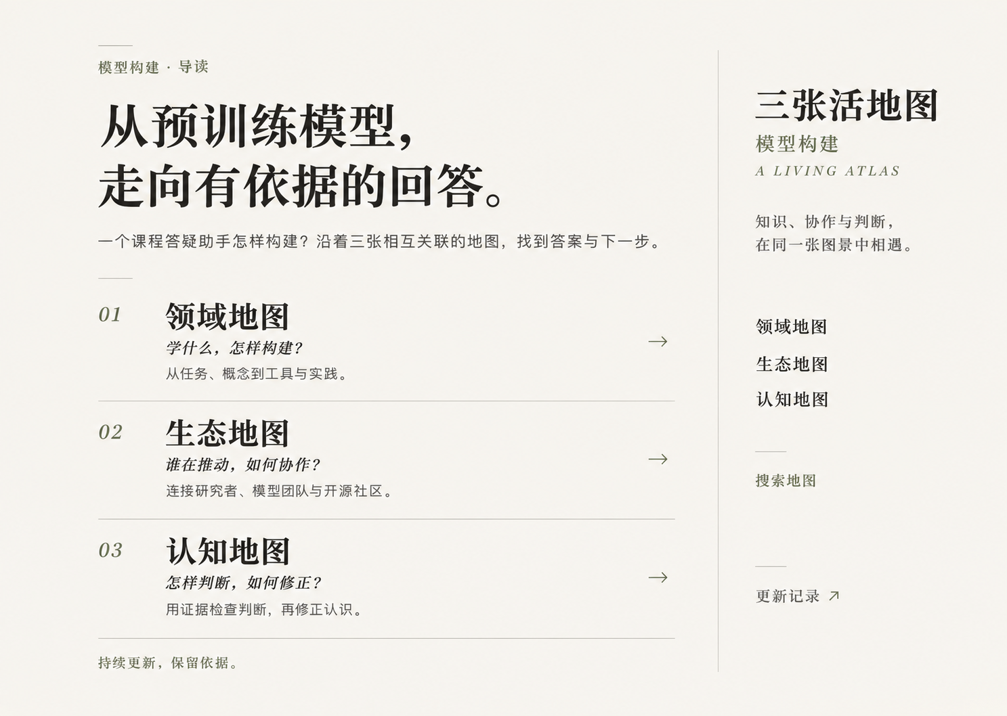
方案 2 的本站适配预览
设计说明 象牙白纸面、中文衬线标题和克制留白营造书页感。左侧按三个编号章节组织内容，右侧保留站点身份与导航。
适用情形 适合强调阅读、知识整理与课程出版物气质。三个入口顺着阅读方向展开，后续可自然接入更新记录。
适配建议 借鉴中文字体、段落节奏与章节列表，将 Astro 主题的视觉语言移植到现有首页；正文和地图系统继续由 Fumadocs 承载。
实施注意 视觉冲击主要来自排版，图片与动效较少。它不是可直接安装到 Next.js 的主题，需要重新实现首页结构。
参考来源 https://github.com/radishzzz/astro-theme-retypeset
中文演示

03 Astro Erudite 深色学术索引
开源主题参考
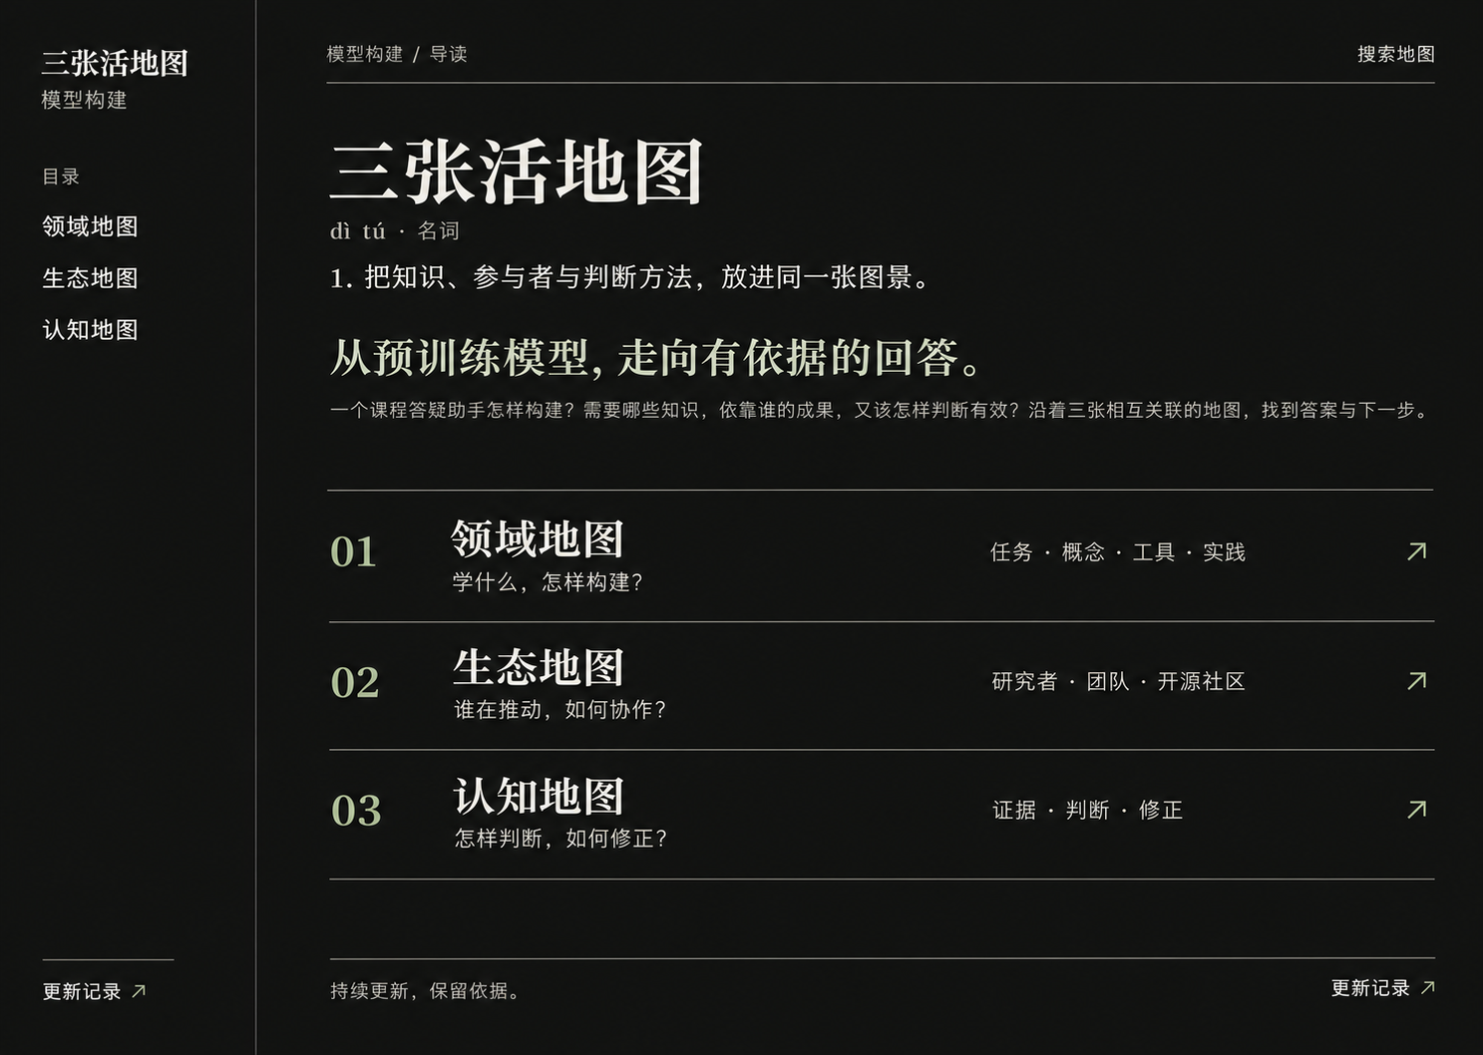
方案 3 的本站适配预览
设计说明 深灰底、暖白文字与低饱和绿色点缀。词典式标题和定义构成首屏，下方用分隔线组织三行地图目录，左侧提供简洁导航。
适用情形 适合希望保留夜间主题，同时减少装饰、突出知识与检索的方向。目录式布局便于快速找到阅读入口。
适配建议 保留定义式导读与编号目录，减少重复导航。正文说明控制行长，辅助文字应有足够对比度。
实施注意 默认表达比较安静，需用字号与间距明确入口层次。源主题基于 Astro，接入当前项目需要移植。
参考来源 https://astro-erudite.vercel.app/

04 Accession 知识展览导览
Framer 模板参考
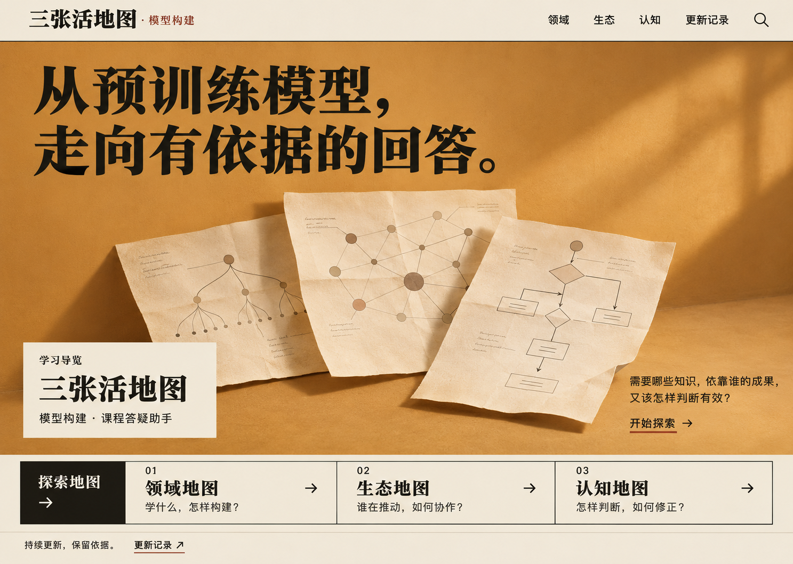
方案 4 的本站适配预览
设计说明 奶油白导航、赭黄色整幅主视觉和厚重衬线标题。三张纸质地图作为展品式视觉隐喻，底部编号导览条连接三个地图。
适用情形 适合希望课程项目具有展览感、记忆点更强的情形。三个知识视角可被理解为三个相互联系的展区。
适配建议 采用整幅主视觉与底部导览条的组织方式。纸质地图插图需与真实内容呼应，移动端应优先露出三个入口。
实施注意 大图会影响加载与窄屏裁切。Framer 模板需在现有技术栈内重新实现，不能直接作为当前网站主题安装。
参考来源 https://www.framer.com/marketplace/templates/accession/

05 Gallery 分类画廊式
Framer 模板参考
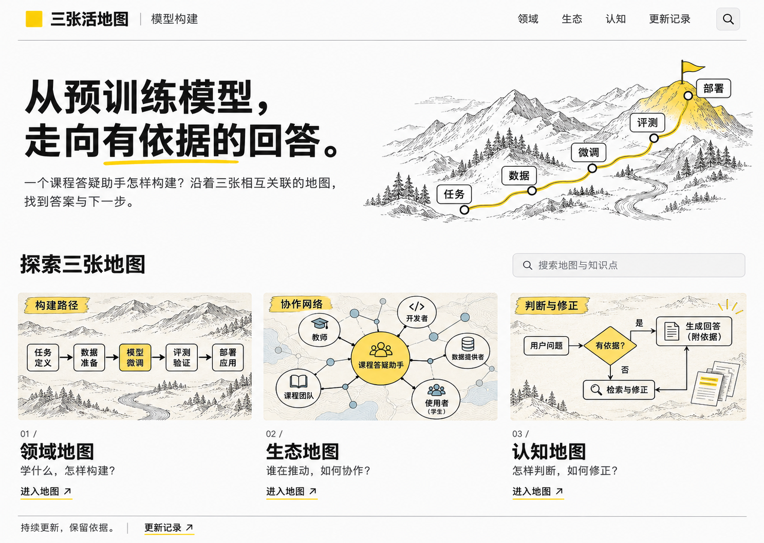
方案 5 的本站适配预览
设计说明 白底、黄色强调和清晰的三列图像索引。首屏介绍项目，三张地图各自配有风格一致的缩略图与简短说明。
适用情形 适合未来继续扩展知识主题、案例和探索路线。缩略图能在点击前说明每张地图的内容差异。
适配建议 为领域、生态、认知分别设计对应的构建路径、协作网络和判断流程图。保留现有搜索，避免为了目录感增加不必要的筛选。
实施注意 缩略图必须统一，并能随内容更新；示意图中的概念关系需要人工复核。Framer 版本需重新实现。
参考来源 https://www.framer.com/marketplace/templates/gallery/

06 Raycast 红黑光影与知识搜索
成熟产品官网参考
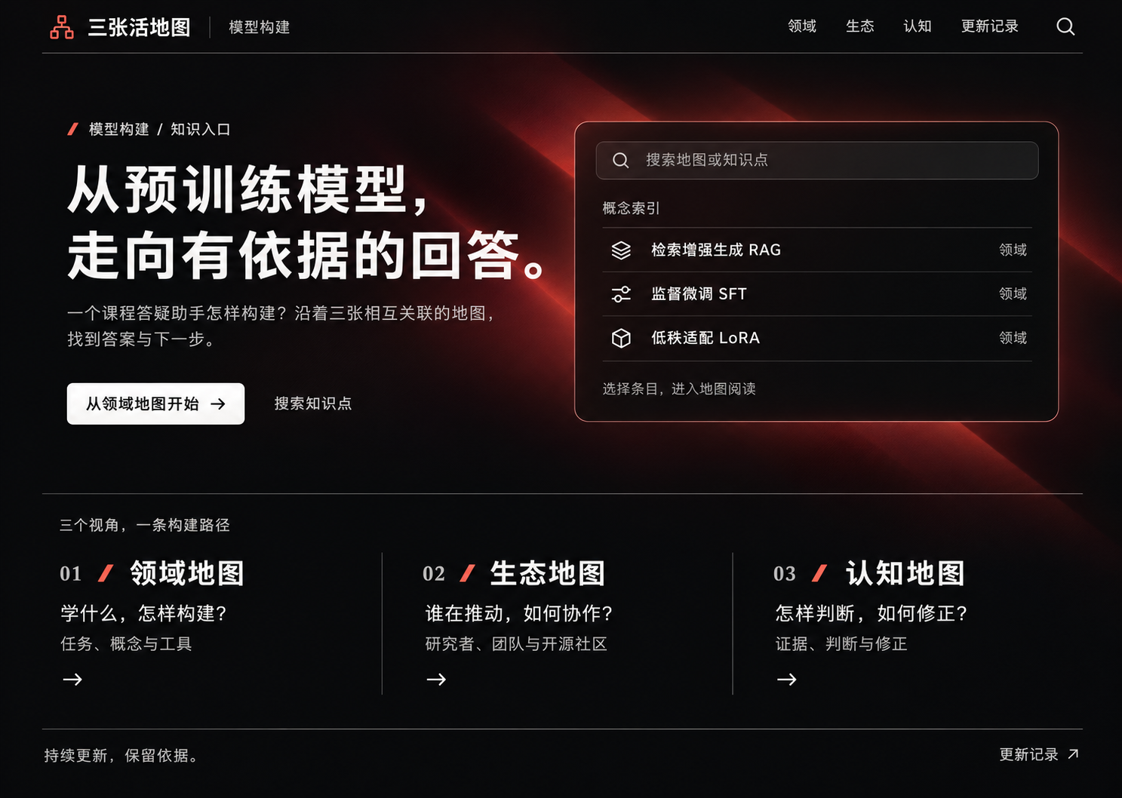
方案 6 的本站适配预览
设计说明 黑底配红色斜向光带，左侧以大白字表达主题，右侧用精细的概念索引面板展示搜索入口；下方并列三张地图。
适用情形 适合突出技术感与快速查找知识点。搜索面板让首页与本站已有的概念检索能力产生直接联系。
适配建议 使用真实站内搜索结果与概念标题。光带集中在索引面板附近，确保正文和底部入口始终清楚。
实施注意 红色光影应控制面积与亮度；面板应接入现有搜索，避免让静态效果暗示尚未实现的功能。官网是视觉参考，并非可下载模板。
参考来源 https://www.raycast.com/

07 Vercel 浅色工程网格与几何结构
成熟产品官网参考
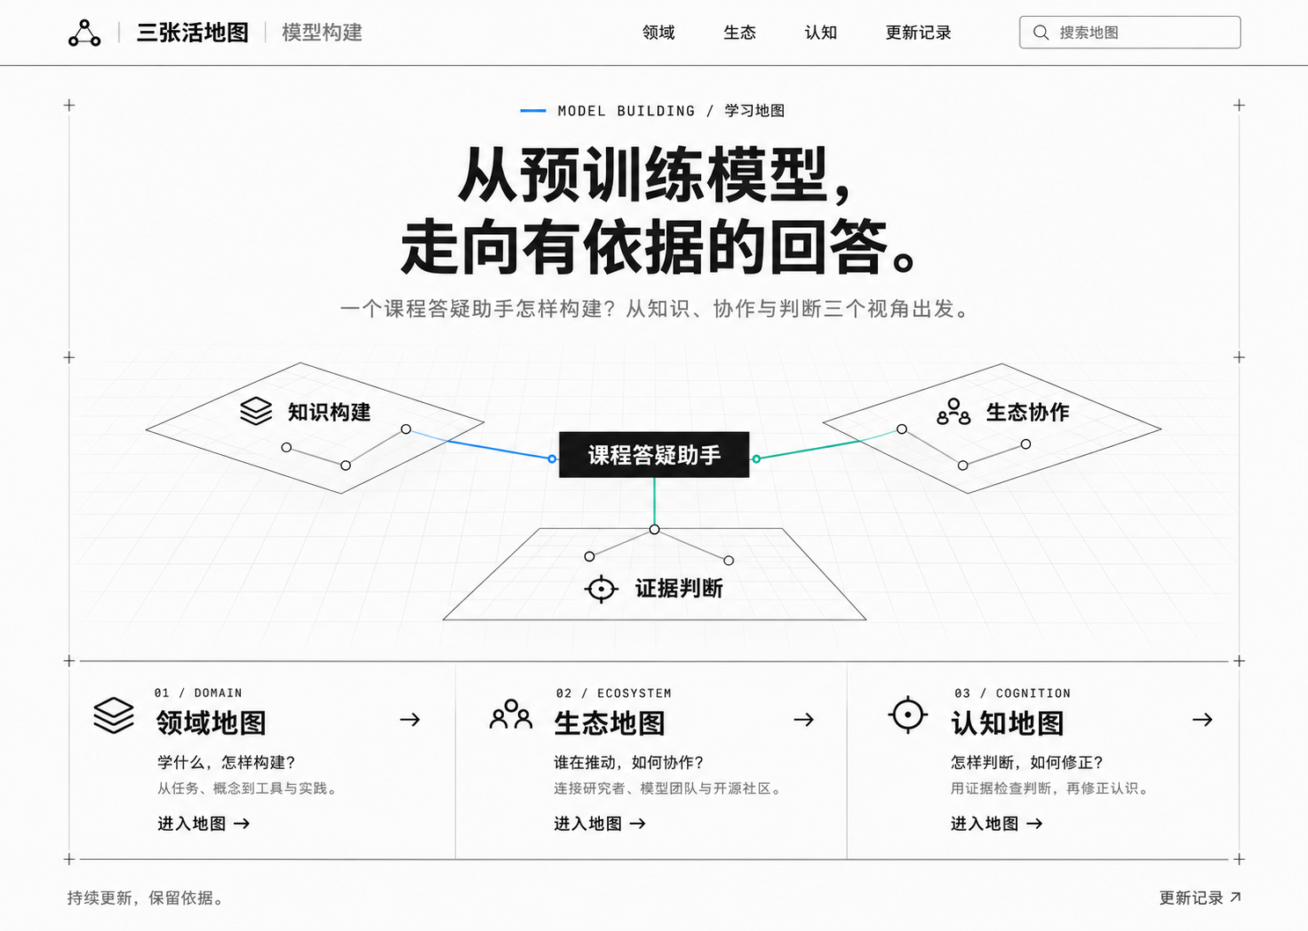
方案 7 的本站适配预览
设计说明 黑白高对比排版、细网格、定位十字和几何示意构成工程气质。知识构建、生态协作与证据判断连接到课程答疑助手。
适用情形 适合希望具有科技感，同时保持清晰、明亮与稳定阅读体验的方向。图示能直接解释三张地图的分工。
适配建议 用单一中心示意和三段连续入口形成首屏；小面积蓝绿连线承担语义强调，主标题保持纯色。
实施注意 网格和注记需要足够轻，避免干扰文字；中心结构属于概念示意，不应被表达成实测数据或严格技术依赖。
参考来源 https://vercel.com/

08 Linear 精密深色知识界面
成熟产品官网参考
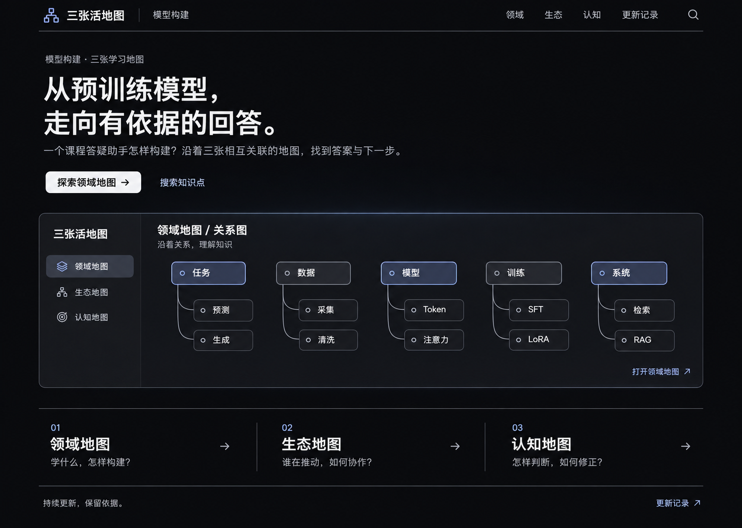
方案 8 的本站适配预览
设计说明 近黑底、炭灰表面、精细边框与少量冷蓝强调。首页下半部分展示一幅领域关系图预览，让核心学习界面成为主视觉。
适用情形 适合希望保持暗色科技气质，同时强调网站实际内容和可用性的方向。知识图谱预览比纯装饰图更接近产品体验。
适配建议 预览优先采用当前地图的真实结构，并保留打开地图的明确入口。使用轻量静态图或简化渲染，避免在首页复制全部地图工具。
实施注意 窄屏需要简化节点数量，保证标签可读。效果图中的关系图只是视觉示意，实际发布前需按最新教学数据核对。
参考来源 https://linear.app/
官方项目界面参考 官方事项界面参考

09 Active Theory 立体粒子知识空间
成熟工作室官网参考
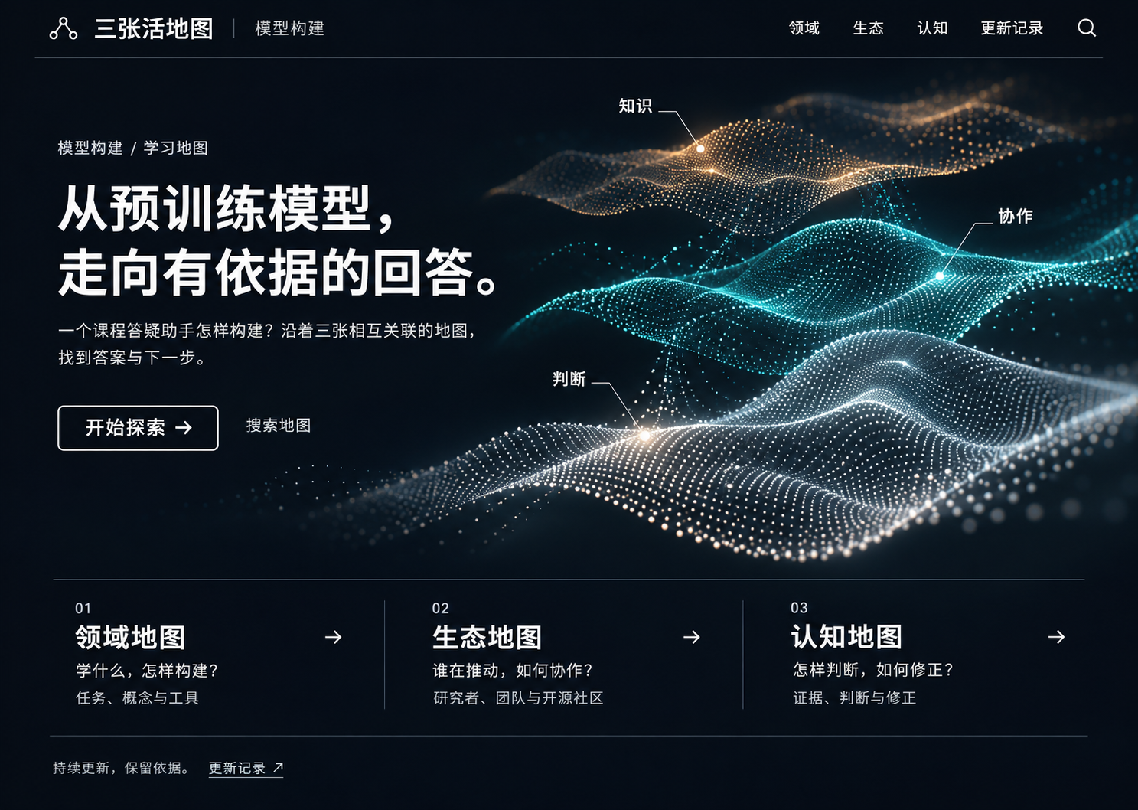
方案 9 的本站适配预览
设计说明 深色空间中，三层由细密点云形成的曲面对应知识、协作与判断。粒子集中构成主视觉，左侧文字与底部三个入口保持清楚。
适用情形 适合把动态粒子作为首页的重要识别特征。三层粒子地图与三种学习视角形成对应关系，空间层次鲜明。
适配建议 动效可设想为缓慢起伏、局部聚合与轻微指针响应；文字区域保持低粒子密度。交互应服务地图入口，不增加首次访问的等待步骤。
实施注意 实施前应验证移动设备性能与阅读对比度，并提供减少动态效果时的静态状态。本页仅展示粒子场的静态构图。
参考来源 https://activetheory.net/

10 iyO 单色粒子波纹
成熟产品官网参考
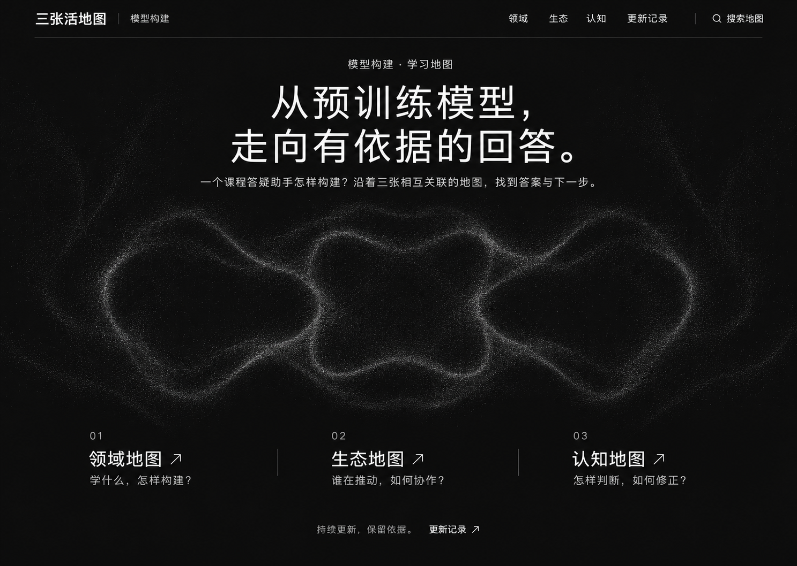
方案 10 的本站适配预览
设计说明 近黑底与银白微粒形成有机波纹，中心文字和大面积留白保持安静。三组相连的波纹呼应三个地图视角，入口采用纯文字组织。
适用情形 适合希望保留粒子效果，同时让整体更克制、更接近内容型网站的方向。粒子的密度变化承担主要视觉表现。
适配建议 可设想用缓慢的波纹变形与聚散呼应三个入口；文字保持清晰实体字形，粒子不穿过重要阅读区。
实施注意 银白粒子过暗会失去存在感，过亮又会抢占注意力，需要实际屏幕调校。动态实现还需单独评估性能；本页为静态样板。
参考来源 https://www.iyo.ai/

